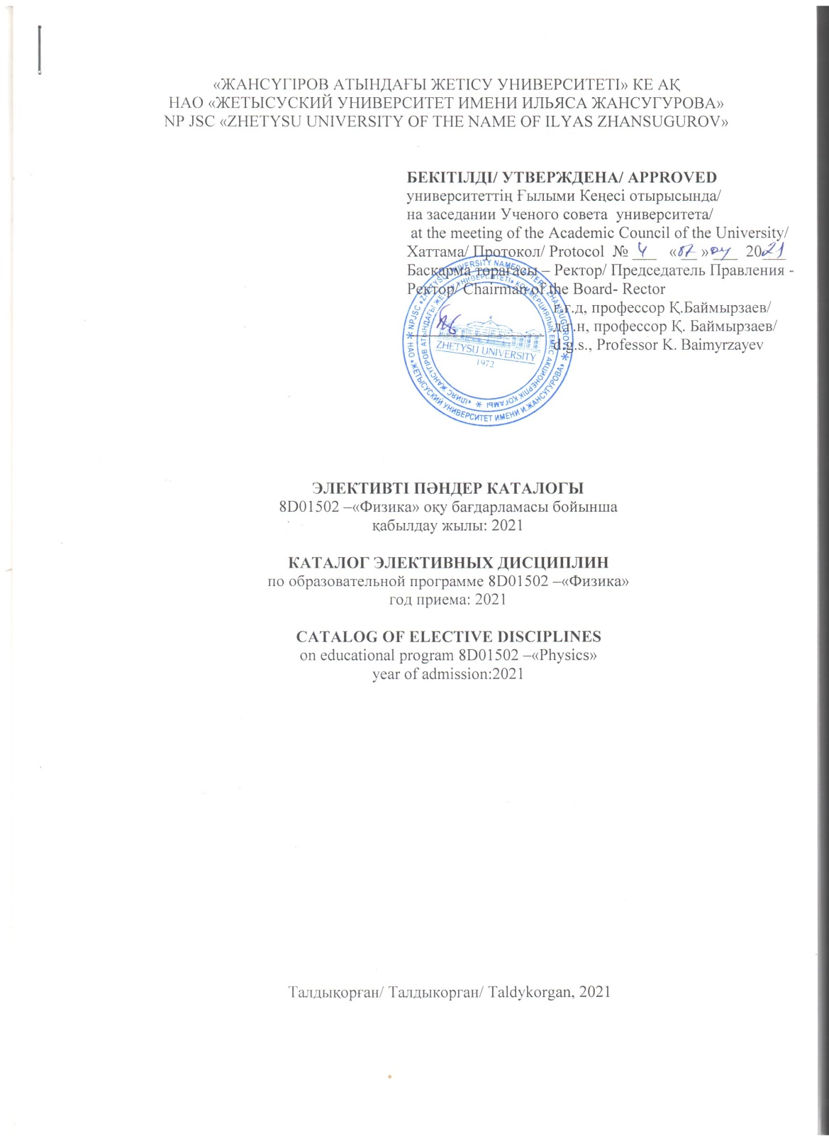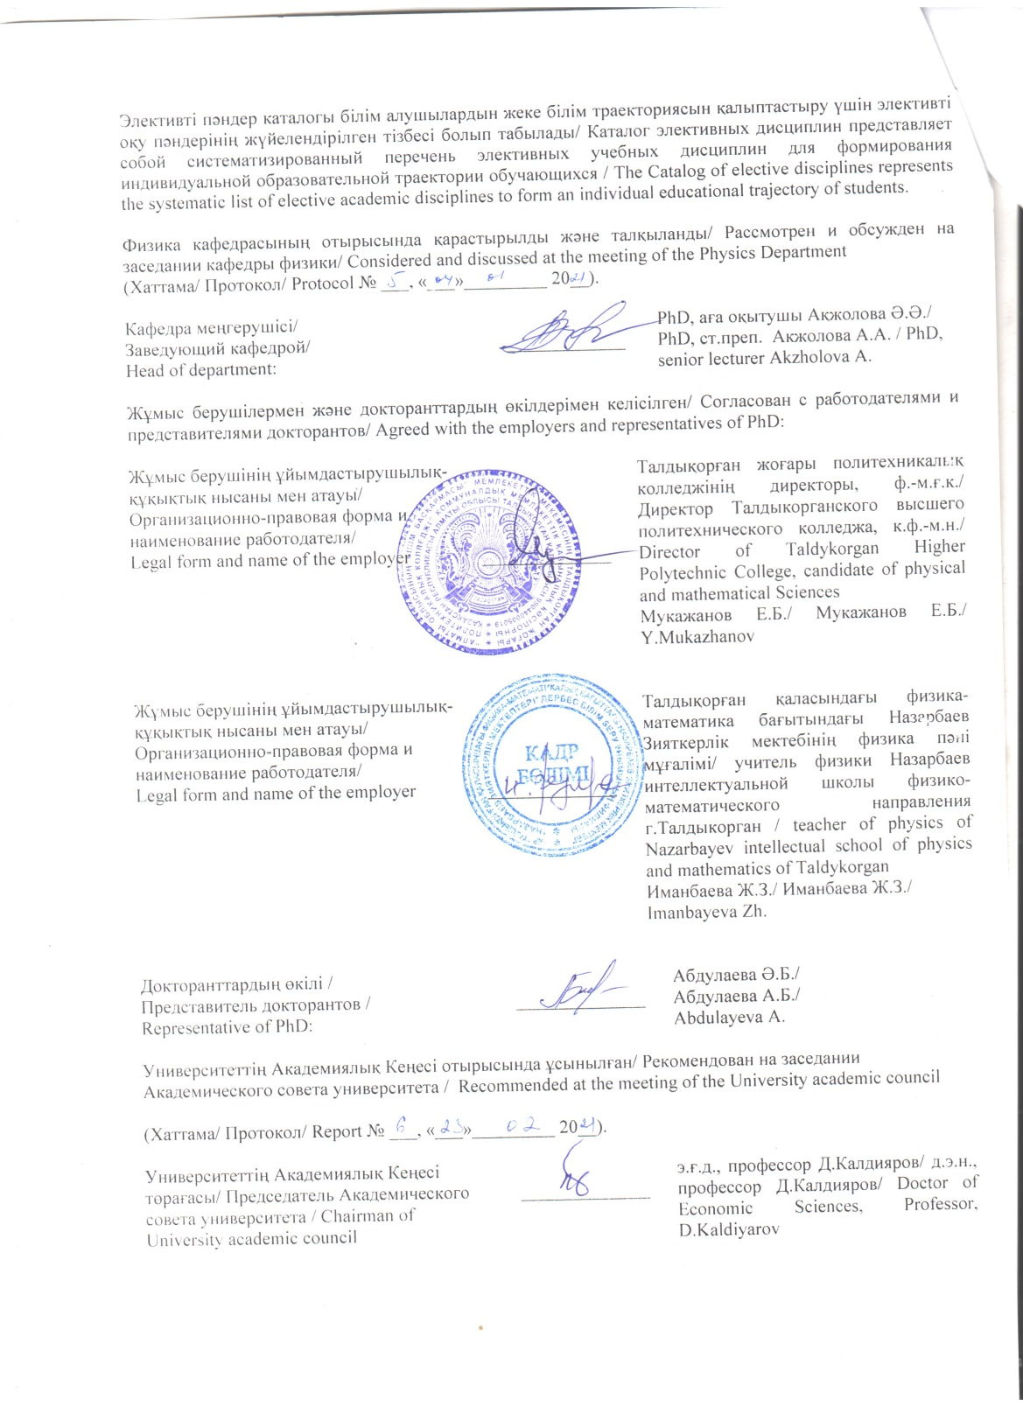
Модуль коды: ҒЗН-1  Модуль атауы: Ғылыми зерттеулер негіздері  Пән атауы: Академиялық хат  Пререквизиттер: Заманауи физиканың өзекті мәселелері  Постреквизиттер:  Мақсаты: физика саласындағы еңбек нарығының, ғылым мен білім берудің қажеттіліктерін қанағаттандыратын және өзін-өзі дамыту мен әлеуметтік бейімделуге қабілетті кәсіби құзыреттілікке ие бәсекеге қабілетті, білікті ғылыми және педагогикалық кадрларды даярлау.  Қысқаша сипаттамасы: Пәнге философиялық аспектілер, ғылыми танымның әдіснамалық негіздері, ғылыми-зерттеу жұмыстарының құрылымы мен негізгі кезеңдерін зерттеу кіреді. Теориялық және эксперименталды зерттеулер әдістері, ғылыми зерттеулердегі үлгілеу сұрақтары оқытылады, пәнді оқу ғылыми зерттеудің бағытын дұрыс таңдауға ықпал етеді.  Оқыту нәтижелері: өзінің жаңа ғылыми идеяларын генерациялайды, өзінің білімі мен идеяларын ғылыми қоғамдастыққа хабарлайды, ғылыми таным шекарасын кеңейтеді; қазіргі заманғы физика-техникалық мәселелерді талдайды, зерттеу міндеттерін қояды және зерттеу бағдарламасын әзірлейді, эксперименттік және теориялық міндеттерді шешудің тәсілдері мен әдістерін таңдайды, алынған нәтижелерді түсіндіреді, ұсынады және қолданады.  Қалыптасатын құзыреттер: қазіргі ғылыми жетістіктерді сыни талдауға және бағалауға, зерттеу және практикалық міндеттерді, оның ішінде пәнаралық салалардағы тапсырмаларды шешу кезінде жаңа идеяларды генерациялауға қабілетті | Код модуля: ОНИ-1  Название модуля: Основы научных исследований  Название дисциплины: Академическое письмо  Пререквизиты: Актуальные проблемы современной физики  Постреквизиты:  Цель: подготовка конкурентоспособных, компетентных научных и педагогических кадров, обладающих профессиональными компетенциями удовлетворяющих потребностям рынка труда, науки и образования в области физики и способных к саморазвитию и социальной адаптации.  Краткое описание: Рассматривает теоретические основы методологии исследования, стандарты изложения результатов исследования и оформления академических текстов, особенности коммуникации и научного стиля, вопросы научной аргументации. Содержит практические рекомендации по написанию научных работ.  Результаты обучения: генерирует собственные новые научные идеи, сообщает свои знания и идеи научному сообществу, расширяя границы научного познания; анализирует современные физико-технические проблемы, ставит задачи и разрабатывает программу исследования, выбирает адекватные способы и методы решения экспериментальных и теоретических задач, интерпретирует, представляет и применяет полученные результаты.  Формируемые компетенции: способен к критическому анализу и оценке современных научных достижений, генерированию новых идей при решении исследовательских и практических задач, в том числе в междисциплинарных областях; | Сode of module: BR-1  Name of module: Basic research  Name of discipline: Academic writing  Prerequisites: Actual problems of modern physics  Postrequisites:  Purpose:  Brief description. Examines the theoretical foundations of research methodology, standards for presenting research results and formatting academic texts, features of communication and scientific style, and issues of scientific argumentation. Contains practical recommendations for writing scientific papers.  Learning outcomes: generates its own new scientific ideas, reports its knowledge and ideas to the scientific community, expanding the boundaries of scientific knowledge; analyzes the current physical-technical problems, challenges and developing a program of research, selects the appropriate ways and methods of solving experimental and theoretical problems, interpreterpath, represents and applies the obtained results  Formed competencies: capable of critical analysis and evaluation of modern scientific achievements, generation of new ideas in solving research and practical problems, including in interdisciplinary fields;
Модуль коды: ҒЗН-1  Модуль атауы: Ғылыми зерттеулер негіздері  Пән атауы: Ғылыми зерттеу әдістері  Пререквизиттер: Заманауи физиканың өзекті мәселелері  Постреквизиттер:  Мақсаты: физика саласындағы еңбек нарығының, ғылым мен білім берудің қажеттіліктерін қанағаттандыратын және өзін-өзі дамыту мен әлеуметтік бейімделуге қабілетті кәсіби құзыреттілікке ие бәсекеге қабілетті, білікті ғылыми және педагогикалық кадрларды даярлау.  Қысқаша сипаттамасы: Пәнді оқу келесі міндеттерді орындауды көздейді: ұжымдық іс-әрекетпен келісілетін жеке шығармашылық ретінде ҒЗЖ қағидаларымен танысу, докторанттардың зерттеу әдістемесінің тиімділігін бағалау үшін өлшемдер жүйесін қалыптастыру, ғылыми қоғамдастықта мазмұндық коммуникация дағдыларын бекіту және жетілдіру.  Оқыту нәтижелері: өзінің жаңа ғылыми идеяларын генерациялайды, өзінің білімі мен идеяларын ғылыми қоғамдастыққа хабарлайды, ғылыми таным шекарасын кеңейтеді;  Қалыптасатын құзыреттер: қазіргі ғылыми жетістіктерді сыни талдауға және бағалауға, зерттеу және практикалық міндеттерді, оның ішінде пәнаралық салалардағы тапсырмаларды шешу кезінде жаңа идеяларды генерациялауға қабілетті; ғылыми және ғылыми-педагогикалық міндеттерін шешу бойынша қазақстандық және халықаралық зерттеу ұжымдарының жұмысына қатысуға дайын | Код модуля: ОНИ-1  Название модуля: Основы научных исследований  Название дисциплины: Методы научных исследований  Пререквизиты: Актуальные проблемы современной физики  Постреквизиты:  Цель: формирование знаний о сущности  современных научных методов и теоретических концепций современных научных исследований;  Краткое описание: Изучение дисциплины предполагает выполнение следующих задач: знакомство с принципами НИР как индивидуального творчества, согласуемого с коллективной деятельностью, формирование у докторантов системы критериев для оценки эффективности методологии исследования, закрепление и совершенствование навыков содержательной коммуникации в научном сообществе.  Результаты обучения: генерирует собственные новые научные идеи, сообщает свои знания и идеи научному сообществу, расширяя границы научного познания;  Формируемые компетенции: способен к критическому анализу и оценке современных научных достижений, генерированию новых идей при решении исследовательских и практических задач, в том числе в междисциплинарных областях; готов участвовать в работе казахстанских и международных исследовательских коллективов по решению научных и научно-образовательных задач; готов к систематизации, обобщению и распространению отечественного и зарубежного методического опыта в профессиональной области; | Сode of module: BR-1  Name of module: Basic research  Name of discipline: Methods of scientific research  Prerequisites: Actual problems of modern physics  Postrequisites:  Purpose: formation of knowledge about the essence modern scientific methods and theoretical concepts of modern scientific research;  Brief description. Examines the methods of scientific research, various levels of scientific knowledge. It includes the stages of research, recommendations for choosing the research direction, setting a scientific problem, conducting theoretical and experimental research, and recommendations for formatting the results of research work.  Learning outcomes: generates its own new scientific ideas, reports its knowledge and ideas to the scientific community, expanding the boundaries of scientific knowledge;  Formed competencies: capable of critical analysis and evaluation of modern scientific achievements, generating new ideas in solving research and practical problems, including in interdisciplinary fields; ready to participate in the work of Kazakhstan and international research teams to solve scientific and educational problems; ready to systematize, generalize and disseminate domestic and foreign methodological experience in the professional field
Модуль коды: ҒЗН-1  Модуль атауы: Ғылыми зерттеулер негіздері  Пән атауы: Зерттеу практикасы  Пререквизиттер: Заманауи физиканың өзекті мәселелері  Постреквизиттер:  Мақсаты: физика саласындағы еңбек нарығының, ғылым мен білім берудің қажеттіліктерін қанағаттандыратын және өзін-өзі дамыту мен әлеуметтік бейімделуге қабілетті кәсіби құзыреттілікке ие бәсекеге қабілетті, білікті ғылыми және педагогикалық кадрларды даярлау.  Қысқаша сипаттамасы: Докторанттың зерттеу іс-тәжірибесі отандық және шетелдік ғылымның жаңа теориялық, әдіснамалық және технологиялық жетістіктерін зерттеу, сондай-ақ тәжірибелік дағдыларды бекіту, ғылыми зерттеулердің заманауи әдістерін қолдану, диссертациялық зерттеуде тәжірибелік деректерді өңдеу және интерпретациялау мақсатында жүргізіледі.  Оқыту нәтижелері: өзінің жаңа ғылыми идеяларын генерациялайды, өзінің білімі мен идеяларын ғылыми қоғамдастыққа хабарлайды, ғылыми таным шекарасын кеңейтеді;  Қалыптасатын құзыреттер: қазіргі ғылыми жетістіктерді сыни талдауға және бағалауға, зерттеу және практикалық міндеттерді, оның ішінде пәнаралық салалардағы тапсырмаларды шешу кезінде жаңа идеяларды генерациялауға қабілетті; ғылыми және ғылыми-педагогикалық міндеттерін шешу бойынша қазақстандық және халықаралық зерттеу ұжымдарының жұмысына қатысуға дайын | Код модуля: ОНИ-1  Название модуля: Основы научных исследований  Название дисциплины: Исследовательская практика  Пререквизиты: Актуальные проблемы современной физики  Постреквизиты:  Цель: изучение новейших теоретических, методических и технологических достижений отечественной и зарубежной науки, а также закрепления практических навыков применения современных методов научных исследований, обработки и интерпретации экспериментальных данных в диссертационном исследовании.  Краткое описание: Исследовательская практика докторанта проводится с целью изучения новейших теоретических, методологических и технологических достижений отечественной и зарубежной науки, а также закрепления практических навыков, применения современных методов научных исследований, обработки и интерпретации экспериментальных данных в диссертационном исследовании.  Результаты обучения: генерирует собственные новые научные идеи, сообщает свои знания и идеи научному сообществу, расширяя границы научного познания;  Формируемые компетенции: способен к критическому анализу и оценке современных научных достижений, генерированию новых идей при решении исследовательских и практических задач, в том числе в междисциплинарных областях; готов участвовать в работе казахстанских и международных исследовательских коллективов по решению научных и научно-образовательных задач; готов к систематизации, обобщению и распространению отечественного и зарубежного методического опыта в профессиональной области; | Сode of module: BR-1  Name of module: Basic research  Name of discipline: Research practice  Prerequisites: Actual problems of modern physics  Postrequisites:  Purpose: to study the latest theoretical, methodological and technological achievements of domestic and foreign science, as well as practical skills of applying modern methods of scientific research, processing and interpretation of experimental data in the dissertation research.  Brief description. Research practice of the doctoral student is carried out in order to study the latest theoretical, methodological and technological achievements of domestic and foreign science, as well as to consolidate practical skills, the use of modern methods of scientific research, processing and interpretation of experimental data in the dissertation research.  Learning outcomes: generates its own new scientific ideas, reports its knowledge and ideas to the scientific community, expanding the boundaries of scientific knowledge;  Formed competencies: capable of critical analysis and evaluation of modern scientific achievements, generating new ideas in solving research and practical problems, including in interdisciplinary fields; ready to participate in the work of Kazakhstan and international research teams to solve scientific and educational problems; ready to systematize, generalize and disseminate domestic and foreign methodological experience in the professional field;
Модуль коды: ФОӘЗМ-2  Модуль атауы: Физиканы оқыту әдістемесінің заманауи мәселелері  Пән атауы: Физиканы оқыту әдістерінің дидактикалық негіздері  Пререквизиттер: Физиканы оқыту әдістемесі  Постреквизиттер:  Мақсаты: физика саласындағы еңбек нарығының, ғылым мен білім берудің қажеттіліктерін қанағаттандыратын және өзін-өзі дамыту мен әлеуметтік бейімделуге қабілетті кәсіби құзыреттілікке ие бәсекеге қабілетті, білікті ғылыми және педагогикалық кадрларды даярлау.  Қысқаша сипаттамасы: Пән физиканы оқыту әдістерінің дидактикалық негіздерін оқытуға арналған және докторанттардың педагогикалық ойлауын, дидактикалық іскерлігін, білім беру мәселелерін шешуге шығармашылық көзқарасты дамытуға бағытталған. Пәнді меңгеру кәсіби қызметтің табысты болуына ықпал етеді.  Оқыту нәтижелері: ЖОО-да жалпы және теориялық физиканы оқыту технологиялары мен әдістерін қолданады, білім беру технологияларын, оқыту мен тәрбиелеудің әдістері мен құралдарын таңдайды және тиімді пайдаланады;  Қалыптасатын құзыреттер: жоғары оқу орындарының негізгі білім беру бағдарламалары бойынша оқытушылық қызметке дайын | Код модуля: СПМПФ-2  Название модуля: Современные проблемы методики преподавания физики  Название дисциплины: Дидактические основы методов обучения физике  Пререквизиты: Методика преподавания физики  Постреквизиты:  Цель: изучение дидактических методов преподавания физики с учётом современных достижений педагогической науки и психологии, а также достижений школьной практики  Краткое описание: Дисциплина посвящена изучению дидактических основ методов обучения физики и направлена на развитие у аспирантов педагогического мышления, дидактических умений, творческого подхода к решению задач образования. Освоение дисциплины способствует успешной профессиональной деятельности.  Результаты обучения: применяет технологии и методики преподавания общей и теоретической физики в вузе, выбирает и эффективно использует образовательные технологии, методы и средства обучения и воспитания с целью обеспечения планируемого уровня личностного и профессионального развития обучающегося;  Формируемые компетенции: готов к преподавательской деятельности по основным образовательным программам высшего образования. | Сode of module: MPMTPh-2  Name of module: Modern problems of methods of teaching physics  Name of discipline: Didactic basis of methods of teaching physics  Prerequisites: Methods of teaching physics  Postrequisites:  Purpose: the study of didactic methods of teaching physics, taking into account the modern achievements of pedagogical science and psychology, as well as the achievements of school practice  Brief description. Discipline is devoted to the study of didactic foundations of methods of teaching physics and is aimed at the development of graduate students of pedagogical thinking, didactic skills, creative approach to solving problems of education. The development of discipline contributes to the successful professional activity.  Learning outcomes: applies technologies and methods of teaching General and theoretical physics at the University, selects and effectively uses educational technologies, methods and means of training and education in order to ensure the planned level of personal and professional development of the student;  Formed competencies: ready for teaching on the main educational programs of higher education.
Модуль коды: ФОӘЗМ-2  Модуль атауы: Физиканы оқыту әдістемесінің заманауи мәселелері  Пән атауы: Педагогикалық практика  Пререквизиттер: Физиканы оқыту әдістемесі  Постреквизиттер:  Мақсаты: физика саласындағы еңбек нарығының, ғылым мен білім берудің қажеттіліктерін қанағаттандыратын және өзін-өзі дамыту мен әлеуметтік бейімделуге қабілетті кәсіби құзыреттілікке ие бәсекеге қабілетті, білікті ғылыми және педагогикалық кадрларды даярлау.  Қысқаша сипаттамасы: Жоғары оқу орнынан кейінгі білім беру жүйесіндегі педагогикалық іс-тәжірибе докторантураның білім беру бағдарламасының маңызды және ажырамас құрамдас бөлігі болып табылады және жоғары мектепте білім беру және тәрбие процесін жүзеге асыру бойынша білім алушылардың практикалық қызметінің түрі болып табылады, ол оқу пәндерін оқытуды, білім алушылардың оқу қызметін ұйымдастыруды, ғылыми-әдістемелік жұмысты, практикалық оқытушылық қызметтің іскерліктері мен дағдыларын қамтиды.  Оқыту нәтижелері: ЖОО-да жалпы және теориялық физиканы оқыту технологиялары мен әдістерін қолданады, білім беру технологияларын, оқыту мен тәрбиелеудің әдістері мен құралдарын таңдайды және тиімді пайдаланады; өзін-өзі ұйымдастыру контексінде жаратылыстану-ғылыми білім берудің қазіргі заманғы аспектілерін талдайды;  Қалыптасатын құзыреттер: жоғары оқу орындарының негізгі білім беру бағдарламалары бойынша оқытушылық қызметке дайын | Код модуля: СПМПФ-2  Название модуля: Современные проблемы методики преподавания физики  Название дисциплины: Педагогическая практика  Пререквизиты: Методика преподавания физики  Постреквизиты:  Цель: формирование комплексной психолого- педагогической, методической и информационно-технологической готовности докторанта к научно-педагогической деятельности в ВУЗе.  Краткое описание: Педагогическая практика в системе послевузовского образования является важным и неотъемлемым компонентом образовательной программы докторантуры и представляет собой вид практической деятельности обучающихся по осуществлению образовательного и воспитательного процесса в высшей школе, включающего преподавание учебных курсов, организацию учебной деятельности обучающихся, научно-методическую работу, получение умений и навыков практической преподавательской деятельности.  Результаты обучения: применяет технологии и методики преподавания общей и теоретической физики в вузе, выбирает и эффективно использует образовательные технологии, методы и средства обучения и воспитания с целью обеспечения планируемого уровня личностного и профессионального развития обучающегося;  Формируемые компетенции: готов к преподавательской деятельности по основным образовательным программам высшего образования. | Сode of module: MPMTPh-2  Name of module: Modern problems of methods of teaching physics  Name of discipline: Teaching practice  Prerequisites: Methods of teaching physics  Postrequisites:  Purpose: formation of complex psychological and pedagogical, methodical and information-technological readiness of the doctoral student to scientific and pedagogical activity at the University.  Brief description. Pedagogical practice in the system of postgraduate education is an important and integral component of the educational program of doctoral studies and is a kind of practical activity of students to implement the educational process in higher school, including teaching courses, organization of educational activities of students, scientific and methodological work, obtaining skills and practical teaching activities.  Learning outcomes: applies technologies and methods of teaching General and theoretical physics at the University, selects and effectively uses educational technologies, methods and means of training and education in order to ensure the planned level of personal and professional development of the student;  Formed competencies: ready for teaching on the main educational programs of higher education.
Модуль коды: ББМ-3  Модуль атауы: Білім беру менеджменті Пән атауы: Жоғары білім беру саласындағы менеджмент  Пререквизиттер: Педагогика  Постреквизиттер:  Мақсаты: физика саласындағы еңбек нарығының, ғылым мен білім берудің қажеттіліктерін қанағаттандыратын және өзін-өзі дамыту мен әлеуметтік бейімделуге қабілетті кәсіби құзыреттілікке ие бәсекеге қабілетті, білікті ғылыми және педагогикалық кадрларды даярлау.  Қысқаша сипаттамасы: Пән жалпы және кәсіптік білім беру жүйесін жаңғырту жағдайында білім беру мекемелері мен олардың бөлімшелерін басқарудың теориясы мен практикасы саласында білім мен құзыреттілікті қалыптастыру мен кеңейтуге арналған. Білім берудегі менеджер - педагогикалық үдерістің жоспарлы болуы, білім беру қызметінің сапасы және оқу орнының бәсекеге қабілеттілігі үшін жауап беретін көп бейінді басқарушы  Оқыту нәтижелері: жұмыс берушінің қажеттіліктеріне сәйкес қосымша кәсіптік білім беру бағдарламаларын жобалайды, жүзеге асырады және бағалайды; қазіргі заманғы менеджменттің аналитикалық құралдарын, ұйымға жүйелік көзқарас әдіснамасын, білім беру ұйымын басқару әдістерін меңгерген;  Қалыптасатын құзыреттер: едагогикалық зерттеу нәтижелерін интерпретациялау, оларды білім беру және әлеуметтік-мәдени ортада енгізудің мүмкін болатын қауіптері, одан әрі зерттеулердің перспективалары, олардың қолданылу шегін бағалау; оқыту әдістемелерін, технологиялары мен тәсілдерін әзірлеуге және іске асыруға, білім беру қызметін жүзеге асыратын ұйымдарда оларды пайдалану процесінің нәтижелерін талдауға дайын; сараптамалық бағалау арқылы ұйымдардың білім беру қызметіне талдау жүргізуге және оларды дамыту бағдарламаларын жобалауға қабілетті. | Код модуля: OM-3  Название модуля: Образовательный менеджмент  Название дисциплины: Менеджмент в сфере высшего образования  Пререквизиты: Педагогика  Постреквизиты:  Цель: формирование знаний о научных основах менеджмента в образовании и руководства развитием образовательными  системами.  Краткое описание: Дисциплина предназначена для формирования и расширения знаний и компетенций в области теории и практики управления образовательными учреждениями и их подразделениями в условиях модернизации системы общего и профессионального образования. Менеджер в образовании – многопрофильный управленец, отвечающий за персонал, отчётность, планомерность педагогического процесса, качество образовательных услуг и конкурентоспособность учебного заведения.  Результаты обучения: владеет современным аналитическим инструментарием менеджмента, методологией системного подхода к организации, методами управления образовательной организацией;  Формируемые компетенции: способен интерпретировать результаты педагогического исследования, оценивать границы их применимости, возможные риски их внедрения в образовательной и социокультурной среде, перспективы дальнейших исследований; готов к разработке и реализации методик, технологий и приемов обучения, к анализу результатов процесса их использования в организациях, осуществляющих образовательную деятельность; способен проводить анализ образовательной деятельности организаций посредством экспертной оценки и проектировать программы их развития. | Сode of module: EM-3  Name of module: Educational management  Name of discipline: Management in higher education  Prerequisites: Pedagogy  Postrequisites:  Purpose: formation of knowledge about the scientific foundations of management in education and management of educational  systems.  Brief description. Discipline is intended for formation and expansion of knowledge and competences in the field of theory and practice of management of educational institutions and their divisions in the conditions of modernization of system of the General and professional education. Manager in education is a multi-profile Manager responsible for personnel, reporting, systematic pedagogical process, quality of educational services and competitiveness of the educational institution.  Learning outcomes: owns modern analytical tools of management, methodology of system approach to the organization, methods of management of the educational organization;  Formed competencies: able to interpret the results of pedagogical research, to assess the limits of their applicability, the possible risks of their implementation in the educational and socio-cultural environment, the prospects for further research; ready to develop and implement methods, technologies and methods of training, to analyze the results of their use in organizations engaged in educational activities; able to analyze the educational activities of organizations through expert evaluation and design programs for their development.
Модуль коды: ЗФЗ-4  Модуль атауы: Заманауи физикалық зерттеулер  Пән атауы: Эксперименталды физика  Пререквизиттер: Заманауи физиканың өзекті мәселелері  Постреквизиттер:  Мақсаты: физика саласындағы еңбек нарығының, ғылым мен білім берудің қажеттіліктерін қанағаттандыратын және өзін-өзі дамыту мен әлеуметтік бейімделуге қабілетті кәсіби құзыреттілікке ие бәсекеге қабілетті, білікті ғылыми және педагогикалық кадрларды даярлау.  Қысқаша сипаттамасы: Пән заманауи физикаға деген шығармашылық ынталы қызығушылықты қалыптастыруға бағытталған, өз зерттеулерінде ғылымның, техниканың және компьютерлік технологиялардың жаңа жетістіктеріне сүйеніп жаңа зертханалық жұмыстар мен демонстрациялық құрылғыларды, сондай-ақ физикада эксперименттеуге қызығушылық танытқан білімгерлердің шығармашылық идеяларын іске асыратын құрылымдарды жасау және технологиялық сауатты қолдану.  Оқыту нәтижелері: қазіргі заманғы физика-техникалық мәселелерді талдайды, зерттеу міндеттерін қояды және зерттеу бағдарламасын әзірлейді, эксперименттік және теориялық міндеттерді шешудің тәсілдері мен әдістерін таңдайды, алынған нәтижелерді түсіндіреді, ұсынады және қолданады.  Қалыптасатын құзыреттер: қазіргі ғылыми жетістіктерді сыни талдауға және бағалауға, зерттеу және практикалық міндеттерді, оның ішінде пәнаралық салалардағы тапсырмаларды шешу кезінде жаңа идеяларды генерациялауға қабілетті | Код модуля: СФИ-4  Название модуля: Современные физические исследования  Название дисциплины: Экспериментальная физика  Пререквизиты: Актуальные проблемы современной физики  Постреквизиты:  Цель: рассмотрение современного состояния развития экспериментальной физики, научных  исследований в изучении физических явлений  Краткое описание: Дисциплина направлена на формирование творческого инициативного интереса к современной физике, как науке экспериментальной, опирающейся в своих  исследованиях на новейшие достижения науки, техники и компьютерных технологий, изготовление и технологически грамотное использование новых лабораторных работ и демонстрационных устройств, а также конструкций, реализующих творческие идеи обучающихся, заинтересовавшихся экспериментированием в физике.  Результаты обучения: анализирует современные физико-технические проблемы, ставит задачи и разрабатывает программу исследования, выбирает адекватные способы и методы решения экспериментальных и теоретических задач, интерпретирует, представляет и применяет полученные результаты.  Формируемые компетенции: способен к критическому анализу и оценке современных научных достижений, генерированию новых идей при решении исследовательских и практических задач, в том числе в междисциплинарных областях; | Сode of module: MPhR-4  Name of module: Modern physical research  Name of discipline: Experimental physics  Prerequisites: Actual problems of modern physics  Postrequisites:  Purpose: to consider the current state of development of experimental physics, scientific research in the study of physical phenomena  Brief description. Discipline is aimed at the formation of creative initiative interest in modern physics, as an experimental science, based in its research on the latest achievements of science, technology and computer technology, manufacturing and technologically competent use of new laboratory work and demonstration devices, as well as designs that implement the creative ideas of students interested in experimenting in physics.  Learning outcomes: analyzes the current physical-technical problems, challenges and developing a program of research, selects the appropriate ways and methods of solving experimental and theoretical problems, interpreters, represents and applies the obtained results.  Formed competencies: capable of critical analysis and evaluation of modern scientific achievements, generation of new ideas in solving research and practical problems, including in interdisciplinary areas;
Модуль коды: БАЖЗҚҰ 1204  Модуль атауы:  Пән атауы: Білім алушылардың жобалау-зерттеу қызметін ұйымдастыру  Пререквизиттер  Постреквизиттер:  Мақсаты: физика саласындағы еңбек нарығының, ғылым мен білім берудің қажеттіліктерін қанағаттандыратын және өзін-өзі дамыту мен әлеуметтік бейімделуге қабілетті кәсіби құзыреттілікке ие бәсекеге қабілетті, білікті ғылыми және педагогикалық кадрларды даярлау.  Қысқаша сипаттамасы: Білім алушылардың жобалау-зерттеу қызметін зерттеудің теориялық тәсілдері, білім беру мекемесіндегі жобалау-зерттеу қызметінің түрлері, жоғары мектепте жобалау-зерттеу қызметін іске асыру тетіктері, білім алушылардың жобалау-зерттеу қызметін бағалау критерийлері қарастырылады.  Оқыту нәтижелері: қазіргі заманғы физика-техникалық мәселелерді талдайды, зерттеу міндеттерін қояды және зерттеу бағдарламасын әзірлейді, эксперименттік және теориялық міндеттерді шешудің тәсілдері мен әдістерін таңдайды, алынған нәтижелерді түсіндіреді, ұсынады және қолданады.  Қалыптасатын құзыреттер: қазіргі ғылыми жетістіктерді сыни талдауға және бағалауға, зерттеу және практикалық міндеттерді, оның ішінде пәнаралық салалардағы тапсырмаларды шешу кезінде жаңа идеяларды генерациялауға қабілетті | Код модуля: OPRAS 1204  Название модуля:  Название дисциплины: Организация проектно-исследовательской деятельности  Пререквизиты:  Постреквизиты:  Цель: рассмотрение современного состояния развития экспериментальной физики, научных  исследований в изучении физических явлений  Краткое описание: Рассматриваются теоретические подходы к изучению проектно-исследовательской деятельности обучающихся, виды проектно-исследовательской деятельности в образовательном учреждении, механизмы реализации проектно-исследовательской деятельности в высшей школе, критерии оценивания проектно-исследовательской деятельности обучающихся.  Результаты обучения: анализирует современные физико-технические проблемы, ставит задачи и разрабатывает программу исследования, выбирает адекватные способы и методы решения экспериментальных и теоретических задач, интерпретирует, представляет и применяет полученные результаты.  Формируемые компетенции: способен к критическому анализу и оценке современных научных достижений, генерированию новых идей при решении исследовательских и практических задач, в том числе в междисциплинарных областях; | Сode of module: ОПИДО 1204  Name of module:  Name of discipline: Organization of project and research activities of students  Prerequisites:  Postrequisites:  Purpose: to consider the current state of development of experimental physics, scientific research in the study of physical phenomena  Brief description. Theoretical approaches to the study of students 'design and research activities, types of design and research activities in an educational institution, mechanisms for implementing design and research activities in higher education, criteria for evaluating students' design and research activities are considered.  Learning outcomes: analyzes the current physical-technical problems, challenges and developing a program of research, selects the appropriate ways and methods of solving experimental and theoretical problems, interpreters, represents and applies the obtained results.  Formed competencies: capable of critical analysis and evaluation of modern scientific achievements, generation of new ideas in solving research and practical problems, including in interdisciplinary areas;
Модуль коды:  Модуль атауы:  Пән атауы: Физикалық білім берудегі заманауи білім беру технологиялары  Пререквизиттер  Постреквизиттер:  Мақсаты: физика саласындағы еңбек нарығының, ғылым мен білім берудің қажеттіліктерін қанағаттандыратын және өзін-өзі дамыту мен әлеуметтік бейімделуге қабілетті кәсіби құзыреттілікке ие бәсекеге қабілетті, білікті ғылыми және педагогикалық кадрларды даярлау.  Қысқаша сипаттамасы: Пән жоғары білім беру жүйесіндегі педагогикалық қызмет туралы ғылыми түсінік қалыптастыруға бағытталған. Оқытудың міндеттері Жоғары білім беру жүйесінің мекемелерінде физикалық бейіндегі пәндерді және кәсіби бағыттағы пәндерді оқытуға даярлауға бағытталған көрсетілген қызметті іске асыруға мүмкіндік беретін құзыреттерді қалыптастыру болып табылады. Заманауи білім беру технологияларының айрықша белгілері, білім беру технологияларының сапалық ерекшелігі, заманауи білім беру технологияларын қолдану шектері мен шарттары, қолдану әсерлері, заманауи білім беру технологияларын жобалаудың теориялық аспектілері қарастырылады.  Оқыту нәтижелері: қазіргі заманғы физика-техникалық мәселелерді талдайды, зерттеу міндеттерін қояды және зерттеу бағдарламасын әзірлейді, эксперименттік және теориялық міндеттерді шешудің тәсілдері мен әдістерін таңдайды, алынған нәтижелерді түсіндіреді, ұсынады және қолданады.  Қалыптасатын құзыреттер: қазіргі ғылыми жетістіктерді сыни талдауға және бағалауға, зерттеу және практикалық міндеттерді, оның ішінде пәнаралық салалардағы тапсырмаларды шешу кезінде жаңа идеяларды генерациялауға қабілетті | Код модуля:  Название модуля:  Название дисциплины: Современные образовательные технологии в физическом образовании  Пререквизиты:  Постреквизиты:  Цель: рассмотрение современного состояния развития экспериментальной физики, научных  исследований в изучении физических явлений  Краткое описание: Дисциплина направлена на формирование научного представления о педагогической деятельности в системе высшего образования. Задачами изучения является формирование компетенций, позволяющих реализовывать указанную деятельность, направленную на подготовку к преподаванию дисциплин физического профиля и профессиональных дисциплин направления в учреждениях системы высшего образования. Рассматриваются отличительные признаки современных образовательных технологий, качественное своеобразие образовательных технологий, границы и условия применения современных образовательных технологий, эффекты использования, теоретические аспекты проектирования современных образовательных технологий.  Результаты обучения: анализирует современные физико-технические проблемы, ставит задачи и разрабатывает программу исследования, выбирает адекватные способы и методы решения экспериментальных и теоретических задач, интерпретирует, представляет и применяет полученные результаты.  Формируемые компетенции: способен к критическому анализу и оценке современных научных достижений, генерированию новых идей при решении исследовательских и практических задач, в том числе в междисциплинарных областях; | Сode of module:  Name of module:  Name of discipline: Modern educational technologies in physical education  Prerequisites:  Postrequisites:  Purpose: to consider the current state of development of experimental physics, scientific research in the study of physical phenomena  Brief description. The discipline is aimed at forming a scientific understanding of pedagogical activity in the higher education system. The objectives of the study are the formation of competencies that allow you to implement these activities aimed at preparing for the teaching of physical disciplines and professional disciplines in higher education institutions. The distinctive features of modern educational technologies, the qualitative originality of educational technologies, the boundaries and conditions of the use of modern educational technologies, the effects of use, the theoretical aspects of the design of modern educational technologies are considered.  Learning outcomes: analyzes the current physical-technical problems, challenges and developing a program of research, selects the appropriate ways and methods of solving experimental and theoretical problems, interpreters, represents and applies the obtained results.  Formed competencies: capable of critical analysis and evaluation of modern scientific achievements, generation of new ideas in solving research and practical problems, including in interdisciplinary areas;

